国产67GHz宽频带同轴探针来了！
来源：电科思仪
您还在为探针购买周期发愁吗？您还在为探针触点堆金困扰、苦等维修吗？我来了！
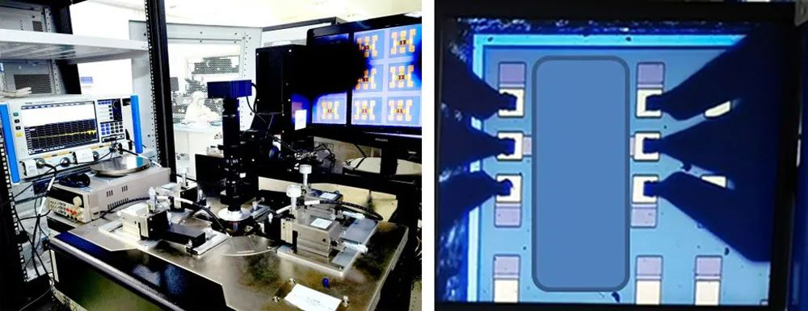
中电科思仪科技股份有限公司新推出宽频带、高性能、高性价比、高可靠性同轴探针产品，精细研磨，特制倒角，有效解决ACP探针测试堆金问题，20万次高可靠性测试寿命。36102系列宽频带同轴探针，无缝隙覆盖DC~67GHz，产品统一采用标准安装接口，GSG150触点形式，触点尺寸50um，可通用适配多种探针台、探针臂，适用于微波集成电路在片测试、管结参数提取、MEMS产品测试及片上天线测试等领域。另外，110GHz同轴探针产品、校准片、不同触点间距宽频带同轴探针也即将推出，敬请期待！

